Rapport d’intervention

Nina Carducci
par Mounir Boumaza

I - Comparatif avant et après optimisation 2
II - Détails des optimisations effectuées 2
III - Accessibilité du site 4
IV - Détails de réalisations additionnelles à la demande du client 5
V – Cahier de recette 5

Annexe 6

I - Score Lighthouse

Score Lighthouse avant optimisation
Performance : 72 % – Accessibilité : 70 % – Bonnes pratiques : 100 % – SEO : 73 %
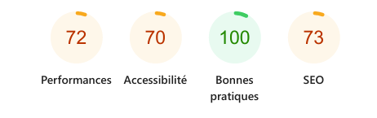

Score Lighthouse après optimisation
Performance : 94 % – Accessibilité : 100 % – Bonnes pratiques : 100 % – SEO : 100 %
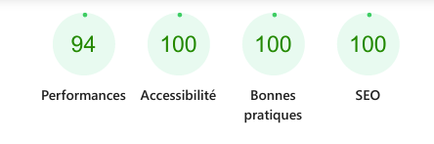

II - Détails des optimisations et interventions effectuées
- - Les images

Le projet comporte originellement 14 images (slider + galerie + à propos + contact) pour un poids total de 30,7 Mo.
J’ai effectué les modifications suivantes aux images :
- Conversion de tous les fichiers en format WebP
- Redimensionnement aux tailles réellement affichées (1920×888 pour le slider, 400×400 pour la galerie, 300×300 pour les portraits)
- Ajout de l’attribut loading="lazy" sur toutes les images hors écran
- Ajout de width et height sur chaque <img> pour éviter le CLS
- Ajout d’un <link rel="preload"> sur l’image LCP du slider

Après les modifications, le poids total des images est de 4,8 Mo, soit un gain de 84 %.

2 - Code CSS & JavaScript
● Minification et différé du chargement CSS (media="print" onload="this.media='all'")

● Scripts chargés en bas de page + utilisation de jQuery CDN avec intégrité

● Suppression du CSS/JS inutilisé (PurgeCSS implicite)

→ Gain de performance supplémentaire (LCP passe de 18,1 s à 1,5 s)

3 - SEO & référencement local

● Ajout de <title> et <meta name="description">

● Ajout d’un balisage Schema.org de type LocalBusiness (adresse, téléphone, horaires, priceRange "$$") → validé dans Google Rich Results Test

● Ajout des métadonnées Open Graph + Twitter Cards pour un partage propre sur les réseaux sociaux

III - Accessibilité du site
Accessibilité avant optimisation

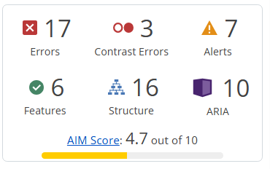
Accessibilité après optimisation

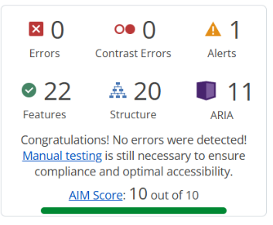
Modifications effectuées

● Ajout de texte alternatif descriptif sur toutes les images (14 alt ajoutés)

● Ajout de <label for="id"> sur les 3 champs du formulaire

● Ajout de lang="fr" sur <html> et d’un <title> descriptif

● Ajout d’aria-label sur le lien Instagram

● Correction des contrastes (classe .active-tag)

● Remplacement des <h3> dans les citations par des <p> + transformation des prix en <h4 class="price"> pour une meilleure hiérarchie des titres

● Ajout de balises sémantiques <main>, <header>, <section>

IV - Détails de réalisations additionnelles à la demande du client

1 - Debug des deux bugs fonctionnels signalés
● Navigation dans la lightbox → corrigée dans maugallery.js avec utilisation du modulo % pour boucle infinie
● Filtres de la galerie → ajout de la classe CSS .active-tag avec fond doré et cursor: pointer

V - Cahier de recette
Détail des fonctionnalités débuggées et de leur statut :

ID | Action | Résultat initial | Résultat attendu | Statut | Remarques et commentaires
1 | Navigation flèches dans la modale | Les flèches s’arrêtent à la fin | Boucle infinie dans les deux sens | Résolu | Corrigé avec modulo dans maugallery.js
2 | Changement de filtre dans la galerie | Aucun indicateur visuel sur le filtre actif | Fond doré sur le filtre sélectionné | Résolu | Classe .active-tag ajoutée

Annexe
Rapport complet de l’audit Lighthouse avant et après optimisation (PDF joints)
Capture Google Rich Results avant / après
Captures Devtools avant / après
Captures WAVE avant / après
Captures HeadingsMap avant / après

Rich Results Tests

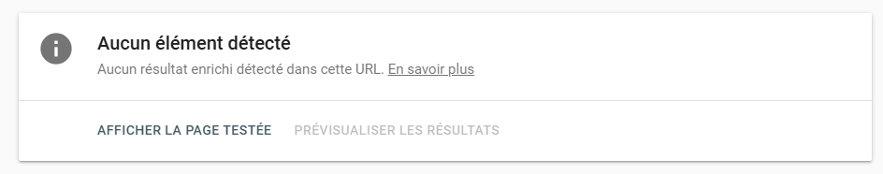

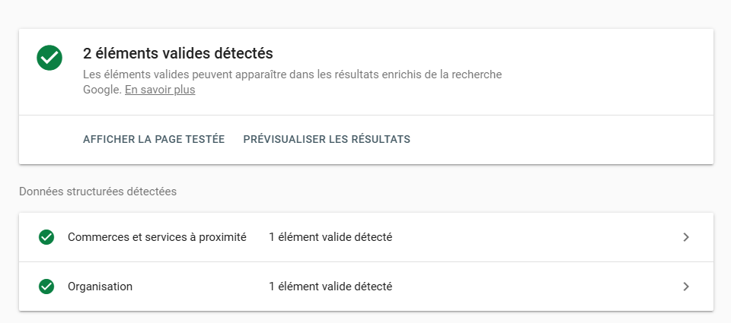

Devtools
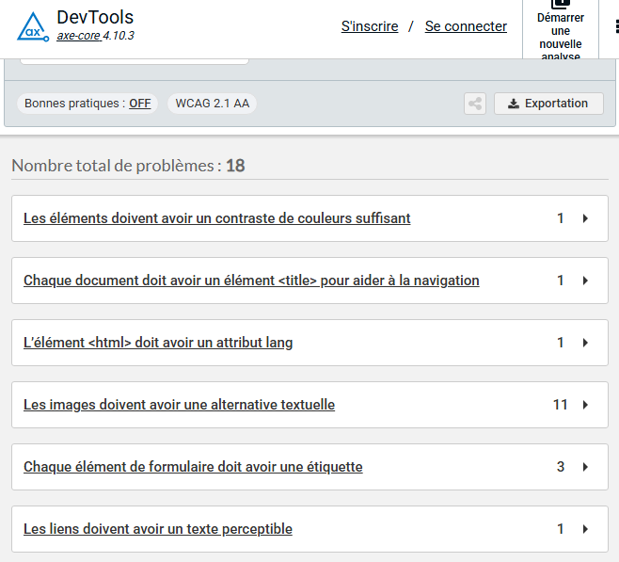

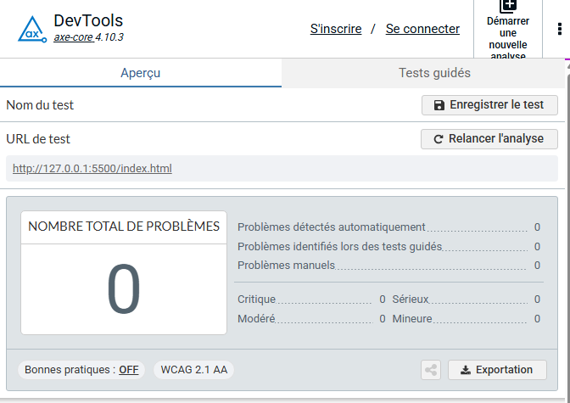
WAVE

HeadingsMap
